でんわ
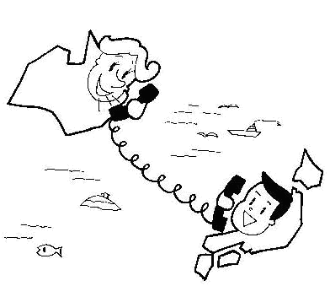

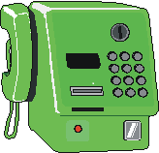

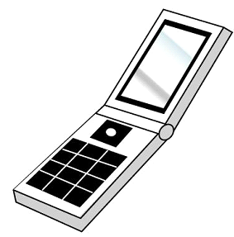
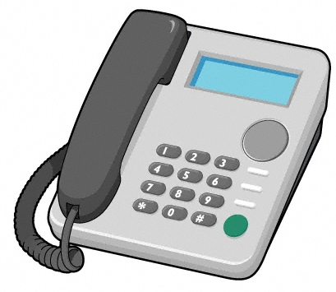


でんわ

でんわばんごう 03-3257-1234
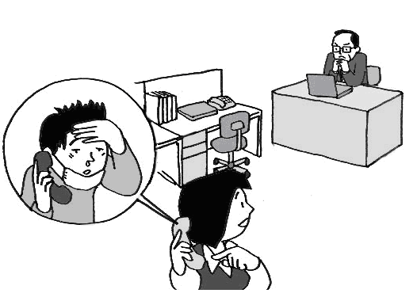

080-6589-5432

センターの でんわばんごうは なんばん ですか。
です。

の でんわばんごうは なんばん ですか。
です。

の でんわばんごうは なんばん ですか。
です。

